한미, ‘AX 원스톱 바우처 지원사업’ 선정…AI 기반 QA 혁신 돌입

‘Hanmi Q-Agent’ 사업 착수, 삼성SDS·메가존클라우드·셀렉트스타 3사와 컨소시엄
평택 바이오플랜트 시작으로 QA업무에 AI 에이전트 도입…전 그룹사로 확산 예정

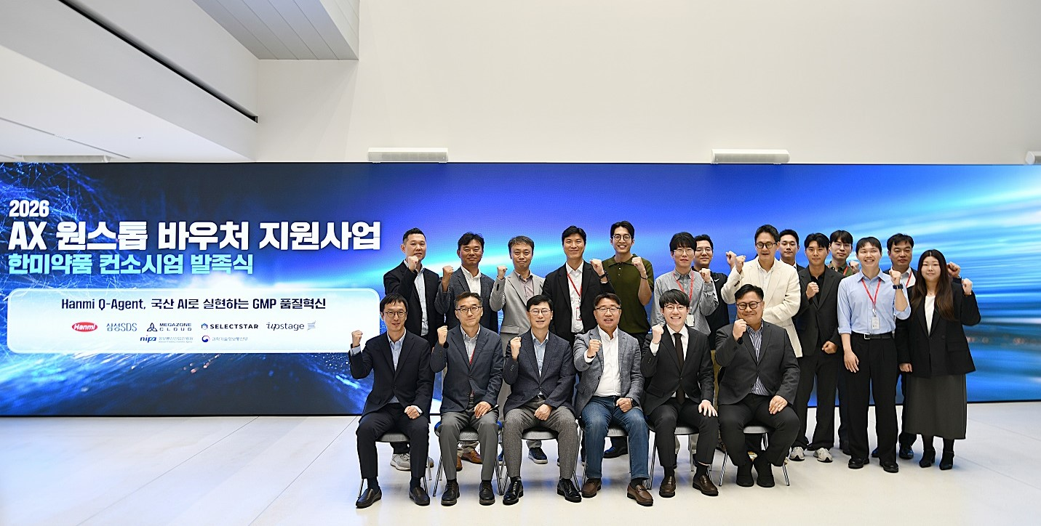<사진> 28일 서울 송파구 한미 C&C스퀘어에서 한미약품과 삼성SDS, 메가존클라우드, 셀렉트스타 주요 관계자들이 'AX 원스톱 바우처 지원사업’ 발족식 후 기념사진을 촬영하고 있다.

(2026년 9월 7일) 한미약품이 국내 유수의 파트너사들과 손잡고 제약·바이오 산업의 핵심인 ‘QA(품질)’ 분야에 AI를 전면 도입해 품질문서 업무를 전면 자동화한다.

한미약품은 과학기술정보통신부(전담기관: 정보통신산업진흥원(NIPA))가 주관하는 'AX 원스톱 바우처 지원사업’에 제약·바이오 부문 지원 대상 기업으로 최종 선정돼 AI 솔루션 도입 및 실증 작업에 본격 돌입한다고 7일 밝혔다.

이번 사업의 정식 명칭은 ‘Hanmi Q-Agent’로, 정부 지원 사업의 취지에 발맞춰 국내 인프라로만 구성된 컨소시엄 형태로 진행된다. 이에, 한미약품은 지난 28일 서울 송파구 한미 C&C스퀘어에서 삼성SDS, 메가존클라우드, 셀렉트스타 주요 관계자들과 사업 발족식을 갖고 협업 의지를 다졌다.

발족식에는 한미약품 성장지원부문 심병화 부사장, 평택제조센터 바이오지원팀 전동선 이사와 삼성SDS 박창홍 상무, 메가존클라우드 서민택 부사장, 셀렉트스타 김세엽 대표, 업스테이지 변재경 클라우드 부문 대표가 참석했다.

사업 총괄을 맡은 한미약품은 사내 SOP, 품질 문서, IT 거버넌스, 정보보안 및 기간계 시스템(MES, LIMS, QMS) 연계를 리딩한다. 삼성SDS는 AX 인프라 구축을, 메가존클라우드는 AI 솔루션 구현 및 튜닝을 담당하며, 셀렉트스타는 데이터셋 구축 및 AI 신뢰성 평가를 통한 제3자 검증 역할을 수행할 예정이다.

이번 사업은 제약·바이오 산업의 핵심인 QA 분야를 AI 에이전트 기반의 사전 예방 체계로 전환하는 ‘품질 패러다임의 대전환’을 공식화한다는 점에서 큰 의미를 지닌다.

한미약품은 ‘Hanmi Q-Agent’ 사업을 통해 QA 분야에 AI를 전면 도입함으로써 글로벌 수준의 스마트랩으로 도약한다는 방침이다. 사업은 지난 7월 착수를 시작해 내년 12월까지 2개년에 걸쳐 진행되며, 1차년도 사업비 총액은 약 17억원으로 이 중 정부지원금 약 10억원이 투입된다.

제약·바이오 산업에서는 완제품을 만드는 것만큼이나 규정대로 만들었음을 문서로 증명하는 과정이 중요하지만, 방대한 반정형 품질 문서를 사람이 직접 검색·비교·작성하는 현행 구조는 수작업 중심의 비효율과 사후 대응의 한계를 안고 있었다.

한미약품은 이번 사업을 통해 평택 바이오플랜트를 전초기지로, 2개년에 걸쳐 QA 분야 고도화에 돌입한다.

1차년도인 올해는 평택사업장에만 약 4,000종에 달하는 SOP(표준작업지침서)를 AI가 학습하고 근거 기반의 정확한 답변을 제공하도록 구현한다. 이를 통해 SOP 탐색 및 규제 Gap 분석 공수를 대폭 절감할 수 있을 것으로 기대된다. 2차년도에는 학습된 데이터를 바탕으로 APQR(연간품질평가보고서) 목차별 보고서 초안을 자동으로 작성하는 체계를 구축할 예정이다.

특히, 범용 AI를 활용하지 않고 업스테이지의 ‘솔라(Solar)’ 모델을 기반으로 한미약품에 맞는 튜닝을 거쳐 ‘한미만의 언어 모델’을 완성하는 것이 핵심이다. 이 파인 튜닝 모델은 오직 한미약품 내부의 품질 고도화와 혁신 신약의 품질 보증 업무 전반에 활용될 계획이다.

한미약품이 독자 개발한 한국인 맞춤형 비만 치료제 ‘에페’가 평택 사업장에서 본격적인 생산을 앞두고 있는 만큼, 이번 Hanmi Q-Agent’ 사업이 에페 생산의 완벽한 품질 보증 업무를 뒷받침할 수 있을 것으로 전망된다.

한미약품은 이번 사업을 통해 수작업 중심의 품질문서 업무를 AI 협업 프로세스로 전환함으로써 공수를 줄여 임직원들이 신약개발 및 글로벌 사업 등 고부가가치 업무에 집중할 수 있도록 지원할 방침이다.

나아가 평택사업장에서 검증된 ‘Hanmi Q-Agent’ 모델은 팔탄사업장과 R&D센터 등 타 사업장으로 확대해 QA에 머무르지 않고 QC(품질시험), R&D(연구·임상), RA·PV 등 전사 도메인으로 확장하는 한편, 한미사이언스, 한미정밀화학, 북경한미약품 등 한미그룹 전체로 넓혀 나갈 계획이다.
한미약품 황상연 대표이사는 “제약·바이오 산업에서 방대한 품질 문서를 다루는 QA 분야는 그동안 철저한 수작업과 사후 대응 중심의 한계를 안고 있었다”며 “분야별 전문기업들과 함께 추진하는 이번 ‘Hanmi Q-Agent’ 사업을 통해 하반기 출시를 앞둔 ‘에페’의 품질 보증 업무를 뒷받침하는 것은 물론 평택을 시작으로 그룹사 전반에 성공적인 AI 혁신 모델을 확산해 K-제약의 글로벌 수출 경쟁력을 한층 더 끌어올리겠다”고 말했다.

<끝>

■ 자료 문의: 남예주 차장 (02 410 9089)

